**Rapport de Projet Samuel Dadié**

Module de Résistance

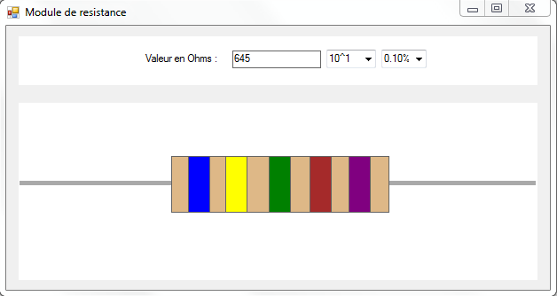

**Introduction**

Au tout début du projet j’avais une bonne appréhension du projet car j’étais dans le groupe où je voulais être et que le sujet m’intéressait.

J’ai choisi le module du menu car il n’y avait pas de module en tant que telle qui me disait quelque chose mais plus tard quand je me suis penché sur le module des résistances j’ai eu l’envie de le réalisé ce qui tombait bien étant donné que celui qui avait l’intention de le réaliser au départ n’a pas pu le réalisé car il s’est penché sur tout ce qui concernait l’administratif.

Durant ce projet j’ai réalisé le menu ainsi que le module de résistance. Le menu permet à l’utilisateur de lancer tous les programmes. Le module de résistance lui permet d’afficher les couleurs d’une résistance en fonction du chiffre inscrit.

**Conclusion**

En conclusion j’ai aimé faire ce projet car on a travaillé en méthode Scrum et que j’aime beaucoup cette façon de travailler.

**Rapport de Test**

Le rapport de test se trouve en annexe : Rapport de test.docx

**Mode d’emploi**

Les modes d’emploi se trouvent en annexe : Manuel d’utilisation